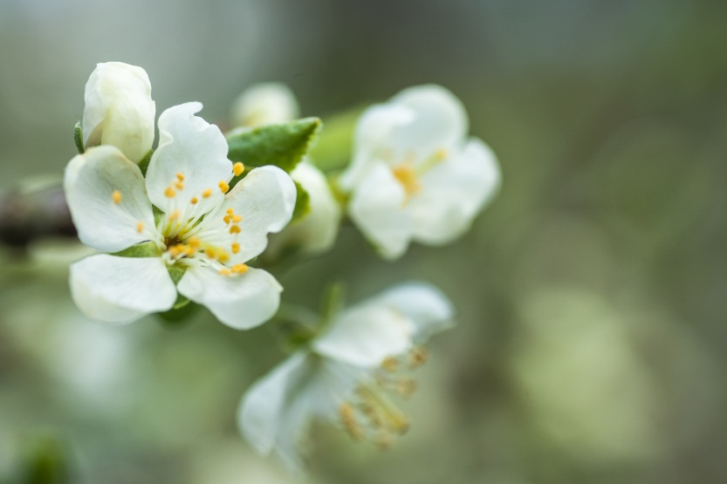
NYHETSBREV NR. 42 2015-05-19
Förslag till nytt system för att arrangera Midsommarfirande. Det är diskussioner varje år vilka som ska arrangera firandet och det vill vi komma ifrån. Styrelsen föreslår att vi inför ett nytt system för att arrangera Midsommarfirandet som innebär ett rullande system där vi delar in Fredön i 8 områden med 10-13 fastigheter i varje område. Det innebär att vart 8:e år får man vara med och arrangera festligheterna vilket är en rimlig belastning. Vi kommer att ta upp frågan på årsstämman för diskussion och synpunkter och visa indelningen.
Ny information om grannsamverkan. På anslagstavlan har Lars Lindqvist (ansvarig för grannsamverkan i vårt område) satt upp Nyhetsbrev nr.1 från Grannsamverkan och du kan även gå in på deras hemsida www.samverkanmotbrott.se . Där hittar du många användbara tips och råd hur du minskar risken att bli av med värdefulla saker, vad som är attraktivt och tjuvarnas beteende.
Öppning av sommarventil för vatten. Ni som har sommarventil för avstängning och påsättning av vattnet, då är det viktigt att tänka på att ni måste öppna ventilen fullt. Annars blir det läckage och fungerar inte, vilket har hänt några gånger.
Kör försiktigt på vägarna, visa hänsyn och respektera hastighetsgränsen på 30 km. Nu när det börjar vara mycket barn, vuxna och hundar på vägarna, så kör extra försiktigt. Tänk också på att det dammar mycket från vägen.
Påminnelse om uppdatering på hemsida med era data. Vi har en ny hemsida där vi kan spara alla fastigheters adresser och data. Alla måste nu logga in sig och skriva in sina adresser och tel.nr i adressboken. Ni behöver inte informera styrelsen om adressändring när ni byter adress, telefonnummer eller e-post, utan ni kan själva uppdatera på hemsidan. Det är viktigt att vi har rätt adresser för att kunna skicka information till rätt ställe och om det händer något finns adresser för att nå en fastighetsägare.
Information om tex. adresser till styrelsen, tidigare nyhetsbrev eller övrig info hittar ni på vår hemsida: www.fredon.se
Styrelsen/Lena/2015-05-19

